Título | Especificación de Requisitos de Software (ERS) para la aplicación del viajero
Proyecto | Práctica de la asignatura Proyectos:  Tiempos del Transporte de Teruel (TTT)
Equipo | Jorge Navarrete Argilés  Jesús Fuentes Romero  Óscar Munárriz Sesma  Ángel Sánchez Espílez | Versión | 2.0
Código | DER_VIA_02 | Fecha | 10/03/2011
Autores | Óscar Munárriz Sesma | Estado | ACTIVO
Resumen | Este documento presenta una Especificación de Requisitos de Software para el desarrollo de la aplicación del viajero dentro del sistema informático “Tiempos del Transporte de Teruel (TTT)”

0. ÍNDICE
1. INTRODUCCION 3
1.1 Propósito 3
1.2 Alcance 3
1.3 Definiciones, acrónimos y abreviaturas 4
1.4 Visión del documento 4
2. DESCRIPCIÓN GLOBAL 5
2.1 Perspectiva del producto 5
2.2.1 Interfaz de sistema 5
2.1.2 Interfaz de usuario 6
2.1.3 Interfaz software 7
2.1.4 Diagramas de Casos de Uso 7
3. CARACTERÍSTICAS DEL PRODUCTO 8
3.1 Características específicas 8
3.2 Restricciones de sistema 8
3.3 Restricciones de usabilidad 8
4. REQUISITOS ESPECÍFICOS 9
4.1 Requisitos generales 9
4.2 Requisitos específicos 9
4.2.1 General 9
4.2.2 Vista lista de líneas 9
4.2.3 Vista detalle de línea 9
4.2.4 Vista detalle de parada 9
4.2.5 Vista de mapa 10
4.2.6 Favoritos 10
4.3 Requisitos de sistema 10

1. INTRODUCCION

El presente documento contiene una Especificación de Requisitos de Software (ERS) para la aplicación informática que el viajero podrá instar en su teléfono o tableta Android para ver el tiempo que le falta a un autobús para llegar a su parada. Esta es una parte del sistema de “Tiempos de Transporte de Teruel”, a realizar durante la asignatura Proyectos Informáticos. La estructura del presente documento está inspirada en las directrices referidas en el estándar IEEE Recommended Practice for Software Requirements Specifications IEEE 830-1998.

El objetivo principal de esta aplicación es proporcionar al viajero información sobre el tiempo que tardará un autobús en llegar a una parada, así como mostrarle las paradas que tiene a su disposición.

1.1 Propósito

El objeto de la especificación de requisitos es definir de manera clara y precisa tanto las funcionalidades como las posibles restricciones del sistema de información a construir.
Dicho documento está dirigido tantos a los miembros del equipo de desarrollo como al cliente del proyecto. En él, se establecen las bases sobre las cuales el equipo de desarrollo procederá al diseño y posterior construcción del nuevo sistema.
También servirá de modelo en el cual basar las pruebas funcionales de aceptación por parte del cliente y la evaluación final del producto por parte del mismo.

1.2 Alcance

El producto a obtener será una aplicación dirigida a los usuarios del servicio de autobuses de Teruel. Esta aplicación proporcionará información de la situación de las paradas y los tiempos de espera para que el viajero conozca de antemano cuánto va a tardar un autobús en llegar.
Se requerirá toda la documentación de análisis y diseño, previa a la implementación del sistema.

1.3 Definiciones, acrónimos y abreviaturas

Línea | Secuencia de paradas donde un viajero puede coger un autobús para llegar a otra de las paradas de la línea
Sentido | Cada una de las direcciones en las que se puede recorrer una línea
Ruta | El trazado que une las paradas de una línea
Parada | Punto localizado geográficamente donde los autobuses de ciertas líneas pueden dejar o coger viajeros
Vista | Cada una de las pantallas que la aplicación puede mostrar
Mapa | Representación gráfica de las vías de circulación a partir de una vista aérea.
Android | Sistema operativo para dispositivos móviles compatible con aplicaciones

1.4 Visión del documento

El presente documento está estructurado en tres secciones:
- Capítulo 2: Descripción global. Visión general del producto.
- Capítulo 3: Características del producto: Descripción general del sistema a desarrollar, con el fin de indicar los factores que afectan al producto y sus requerimientos. Proporciona las principales características a cumplir por el producto, y se detallarán en el siguiente capítulo.
- Capítulo 4: Requisitos específicos: Especificación detallada de los requerimientos a satisfacer por el producto.

2. DESCRIPCIÓN GLOBAL

2.1 Perspectiva del producto

La aplicación obtiene del sistema la información necesaria, por lo que se necesitará conectar a una aplicación central. Para ello se debe seguir un protocolo por definir.

2.2.1 Interfaz de sistema

La aplicación para el viajero actúa como una aplicación cliente en el sistema, es decir, se debe conectar a otra aplicación central para su correcto funcionamiento.
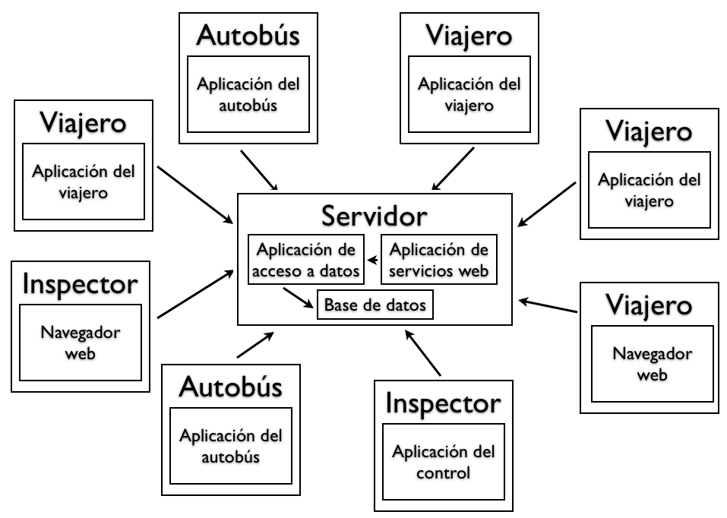

2.1.2 Interfaz de usuario

La interfaz de usuario se divide en distintas pantallas (vistas) que muestran la información de una parada, de una línea o que permiten buscar entre las vistas disponibles.

2.1.3 Interfaz software

Se requiere Android 2.1 o superior.

2.1.4 Diagramas de Casos de Uso

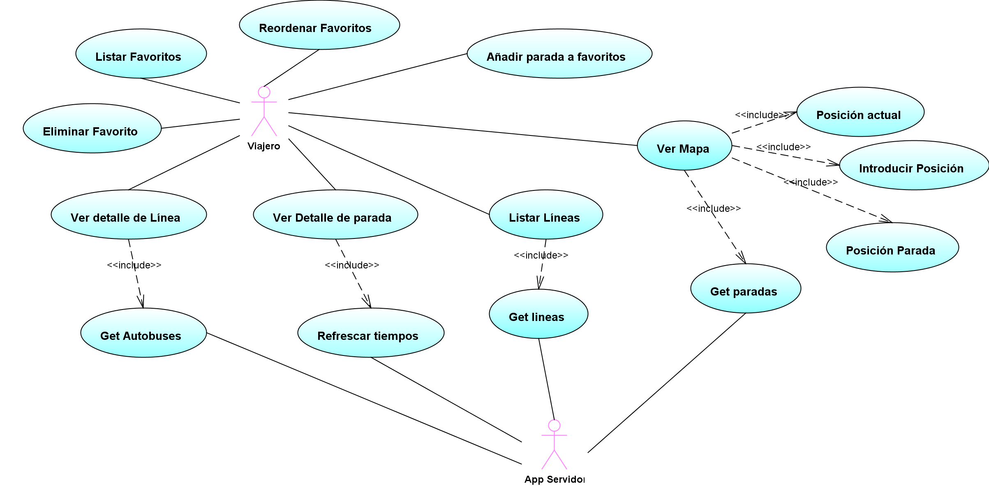
Listar Favoritos: El viajero ve un listado con las paradas que haya almacenado para un rápido acceso a éstas.
Reordenar Favoritos: El viajero puede modificar el orden en la pantalla de los favoritos.
Eliminar Favorito: Si el viajero desea eliminar una parada de los favoritos puede borrarla de la lista.
Añadir parada a Favoritos: Cuando el viajero está viendo los tiempos de espera de una parada tiene la opción de añadir esta parada a los favoritos para un acceso rápido a ella.
Ver Detalle Línea: La aplicación mostrará al controlador un mapa donde se podrá ver la ubicación geográfica de los autobuses y paradas de la línea.
Ver detalle de Parada: Al elegirse una parada se muestran los tiempos de espera de cada línea que pasa por esta parada.
Listar líneas: La aplicación mostrará al viajero una vista con un listado de todas las líneas de Teruel.
Ver mapa: El usuario puede ver un mapa de todas las paradas de Teruel. Este mapa se puede mostrar centrado en la posición actual, en una posición introducida o en la posición de una parada.
Get autobuses: El servidor debe responder devolviendo un listado con todos los autobuses que están cubriendo líneas en ese momento.
Refrescar tiempos: El servidor debe responder con un listado de las líneas, sentido, nombre de la línea y tiempo de espera de la parada solicitada.
Get líneas: La aplicación del servidor debe responder devolviendo un listado con todas las líneas del sistema.
Get paradas: La aplicación del servidor debe responder con un listado de todas las paradas de la ciudad.

3. CARACTERÍSTICAS DEL PRODUCTO

Las características del producto definen las funcionalidades que tendrá la aplicación. Las características se detallan en el punto 4 “Requisitos específicos”.

3.1 Características específicas

CAR_VIA_01: El viajero puede ver la lista de las líneas de la ciudad en la vista de Líneas.
CAR_VIA_02: El usuario puede ver el detalle de las líneas de la ciudad con la situación de los autobuses en la vista Detalle de línea.
CAR_VIA_03: El viajero puede ver la información de tiempos de espera en cada parada en la vista Detalle de parada.
CAR_VIA_04: El viajero dispone de un mapa con todas las paradas de la ciudad para navegarlo, ubicarse o ubicar una dirección en este mapa en la vista de Mapa.
CAR_VIA_05: El viajero puede almacenar paradas en una lista de favoritos que se podrá acceder mediante la vista Favoritos.

3.2 Restricciones de sistema

RES_GEN_01: Se requiere Android 2.1 o superior.

3.3 Restricciones de usabilidad

RES_INT_01: Para la visualización de mapas se debe usar la API de Google Maps para Android.

4. REQUISITOS ESPECÍFICOS

4.1 Requisitos generales

REQ_GEN_01_01: La aplicación obtendrá la información cuando el usuario lo solicite o bien pasados unos segundos desde la anterior actualización.

4.2 Requisitos específicos

Los requisitos están agrupados por la vista a la que se refiere. Ver los bocetos de
las vistas en el apartado 2.1.2 “Interfaz de usuario”.

4.2.1 General
REQ_VIA_00_01: La aplicación presenta una pantalla de bienvenida como pantalla inicial. Después se muestra la vista de favoritos si la lista no está vacía. Si lo está, la vista será la del Mapa centrada en la ubicación actual.
REQ_VIA_00_02: Desde cualquier pantalla el usuario dispone de la opción de saltar a la vista de Mapa, Favoritos o Líneas.

4.2.2 Vista lista de líneas
REQ_VIA_01_01: La aplicación presenta en una pantalla la lista de líneas donde se enumeran junto a sus sentidos. El viajero dispone la opción de elegir una de ellas para ver su vista Detalle de línea.

4.2.3 Vista detalle de línea
REQ_VIA_02_01: La aplicación debe mostrar, para cada línea y sentido, su recorrido con un trazo sobreimpresionado en el mapa.
REQ_VIA_02_02: La aplicación debe ubicar gráficamente la situación de las paradas de la línea de forma que al pulsar sobre uno de ellos se accede a su detalle. También debe ubicar los autobuses que están recorriendo la línea.
REQ_VIA_02_03: Periódicamente la aplicación actualizará la posición de los autobuses. Si el usuario desea forzarlo, dispondrá de la opción de refrescar.

4.2.4 Vista detalle de parada
REQ_VIA_03_01: Se debe enumerar las líneas a las que sirve esa parada y el tiempo que falta hasta el paso del siguiente autobús de esa línea.
REQ_VIA_03_02: Se dispone de la opción de pulsar sobre una de las líneas para acceder a su vista Detalle de línea.
REQ_VIA_03_03: El viajero puede añadir la parada que está viendo a los favoritos, introduciendo una descripción identificativa para almacenarla.
REQ_VIA_03_04: Existe un botón atrás que nos devuelve a la vista que nos ha remitido a este detalle de parada (Favoritos, Mapa o Detalle de línea).
REQ_VIA_03_05: El viajero dispone de la posibilidad de saltar a la vista Mapa con el plano centrado en esta parada.

REQ_VIA_03_06: Periódicamente la aplicación actualizará la información de los tiempos. Si el usuario desea forzarlo, dispondrá de la opción de refrescar.

4.2.5 Vista de mapa
REQ_VIA_04_01: El mapa muestra todas las paradas existentes en la ciudad.
REQ_VIA_04_02: Cuando el usuario pulse sobre una parada se salta a su vista Detalle de parada.
REQ_VIA_04_03: El viajero dispone de la opción de centrar la el mapa en la posición actual (por defecto) o en una dirección indicada.

4.2.6 Favoritos
REQ_VIA_05_01: Los favoritos consisten en una lista almacenada de forma local.
REQ_VIA_05_02: El usuario dispone de una opción para reordenar o eliminar favoritos.
REQ_VIA_05_03: La aplicación muestra para cada favorito la descripción introducida por el usuario cuando se almacenó.
REQ_VIA_05_04: Cuando el viajero pulse sobre un favorito se salta a su vista Detalle de parada.
REQ_VIA_05_05: La misma parada no puede aparecer dos veces en los favoritos.

4.3 Requisitos de sistema

REQ_SIS_01: Se requiere Android 2.1 o superior.
REQ_SIS_02: La aplicación debe mantener la conexión con el servidor el mínimo tiempo posible.
REQ_SIS_03: La aplicación solamente puede hacer consultas a la base de datos, no modificar la información.

